Спортивное развлечение

« Вместе с мамой »
Программное содержание:
- Развивать самостоятельность в использовании приобретенных двигательных навыков у детей.
- Предоставить детям возможность проявить активност, инициативу в действиях.
- Расширять двигательный опыт детей.
- Определить взаимосвязь и взаимопонимание между детьми и их родителями в двигательной игровой деятельности.
- Создать доброжелательную атмосферу, веселое спортивное натроение у детей и их родителей.
Оборудование: мячи, кегли, эмблемы команд, цветы, подносы, валенки, кубики, мелкие игрушки, обручи, шары.
Ход развлечения.
Воспитатель – Здравствуйте, уважаемые родители, дорогие ребята!
Сегодня мы собрались в этом зале, чтобы еще раз убедиться в том, какие мы с вами крепкие, быстрые, ловкие и давайте поздороваемся песенкой
« Здравствуйте»
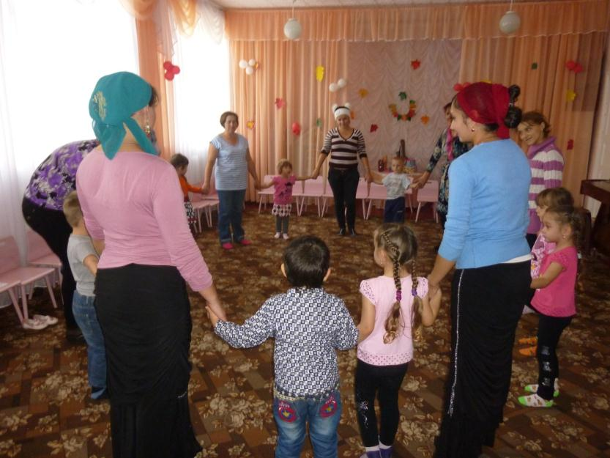
Дети – Любим петь и рисовать,
Спортом заниматься.
И советуем мы всем
Чаще улыбаться
Все мы спортом заниматься
Любим с самого утра!
И приветствуем ребята
Громким вас «Физкульт – ура»!
Воспитатель – Прошу команды «Синих» и «Красных» занять места на стульчиках.
Ну, что же, давайте начинать наше соревнование. Но сначала отгадайте загадку:
Стукнешь о стенку – я отскачу,
Бросишь на землю – я подскачу,
Я из ладоней в ладони лечу.
Смирно лежать я никак не хочу.
Воспитатель – Правильно, это мяч! Наша первая часть соревнования так и называется
«Мой веселый , звонкий мяч»
«Разминка с мячом» В доме 8 /16
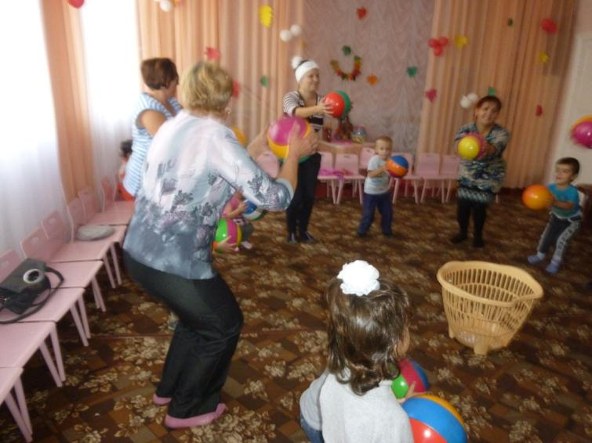
Воспитатель – Теперь все готовы к соревнованиям.
Первое испытание называется:
1) «Прыжки на мячах» (дети). 2 команды
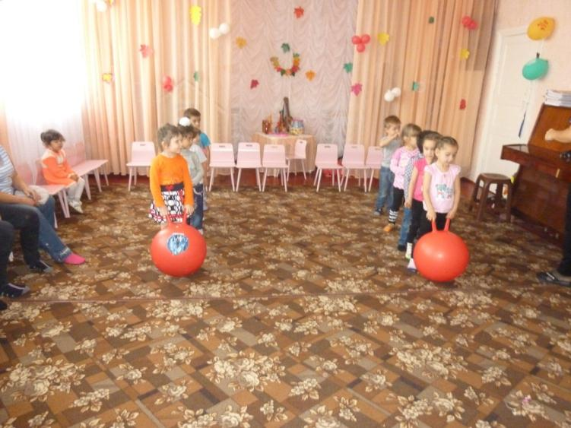

2) «Пингвины» (родители).
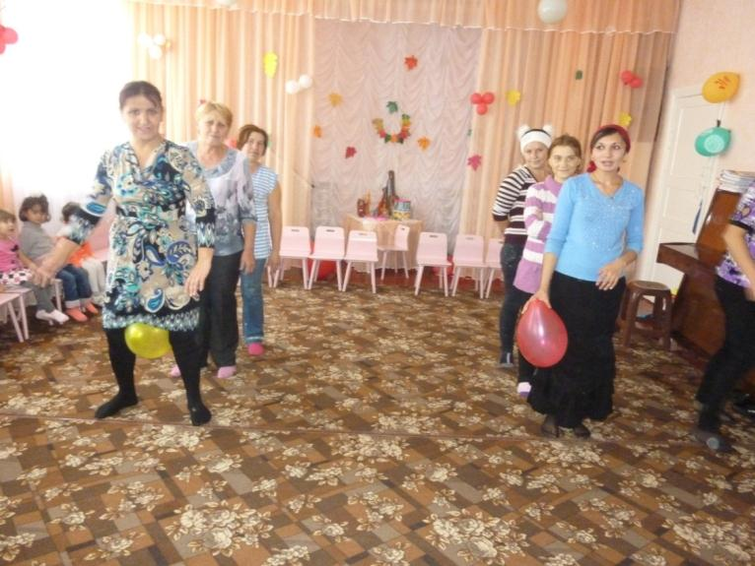

3) «Кто быстрее пронесет шар» (дети вокруг стульчика.)
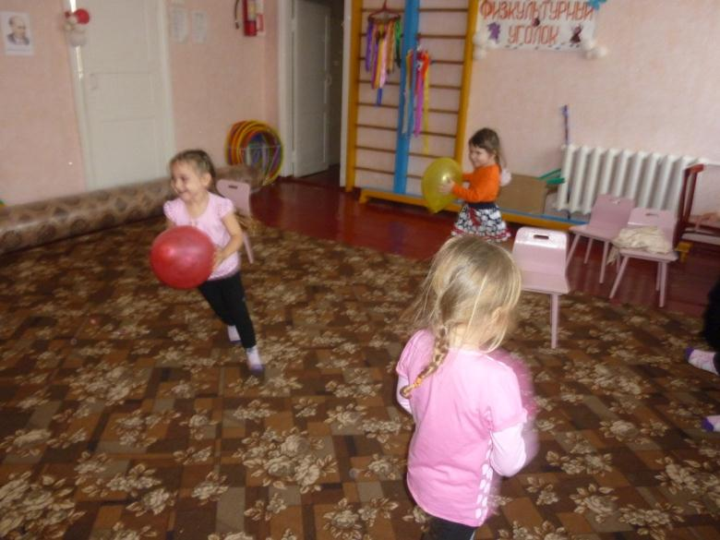
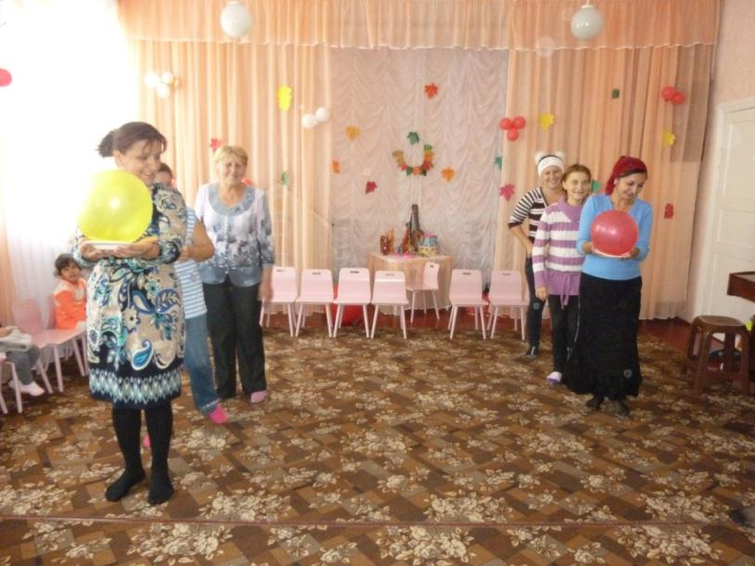

затем родители - на подносе шар, не придерживая его руками, донести до ориентира, обратно бегом.
Воспитатель – Закончен первый этап соревнований, и обе команды могут отдохнуть.
- «Найди ребенка»
- 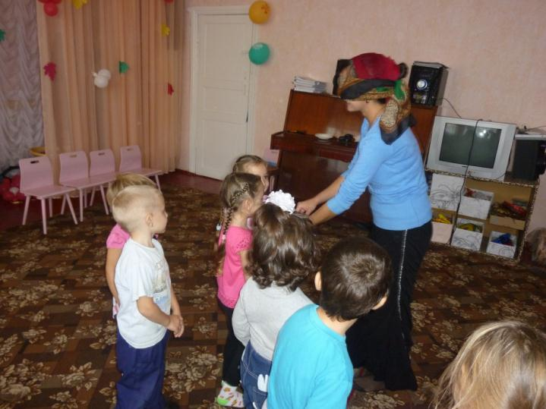
Воспитатель – Мы с вами отдохнули, но соревнование наше еще не закончилось. Продолжаем наши игры и эстафеты.
4) «Кто первый?» (дети, затем родители).
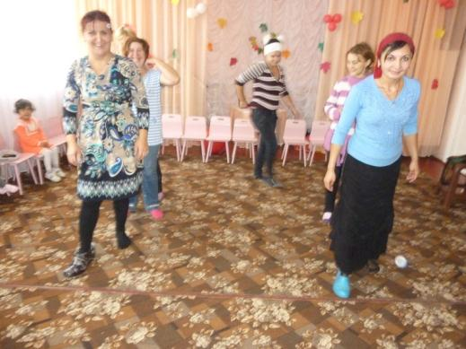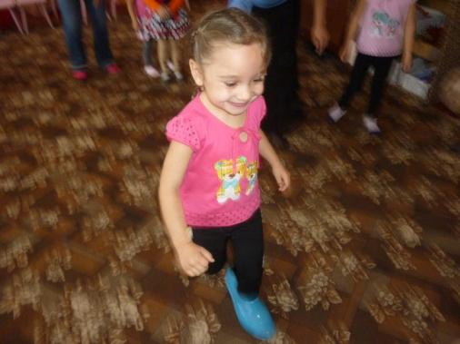
Обуть один валенок и добежать до ориентира, вернуться, снять и передать валенок следующему игроку.
5) «музыкальные стульчики » (родители и дети).
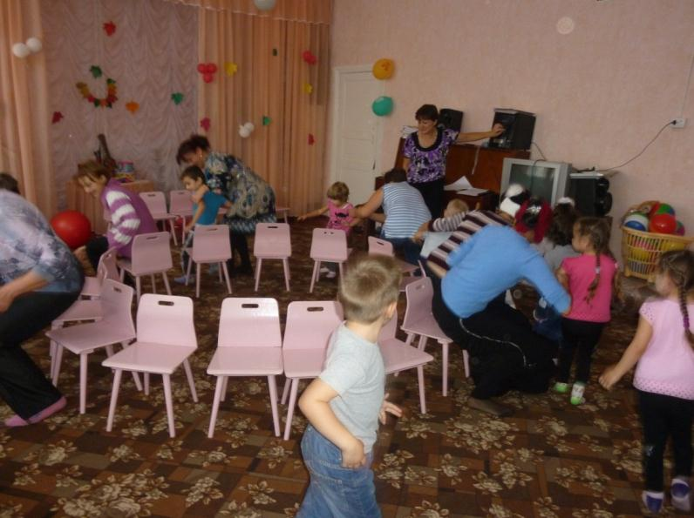
6) «Кто быстрее- ленточки» (дети, затем родители).
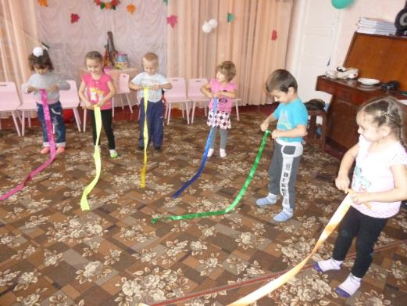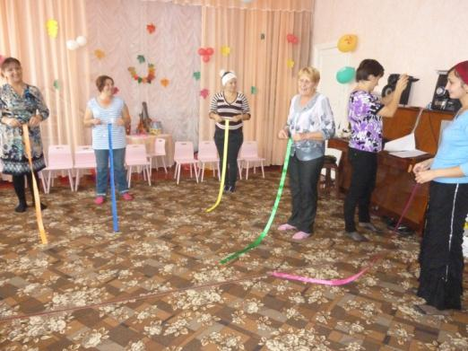
7) « Лягушки» ( прыжки из обруча в обруч)
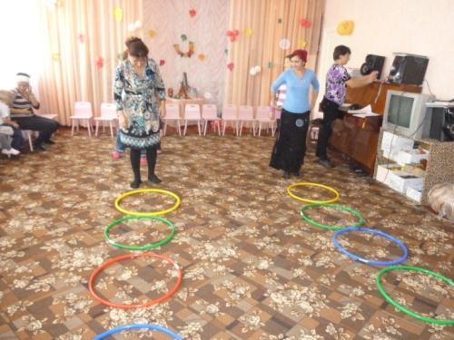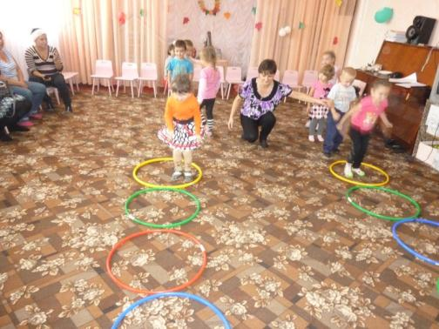

8) «Мумия» Взрослые обматывают бумагой ребенка, кто быстрее.
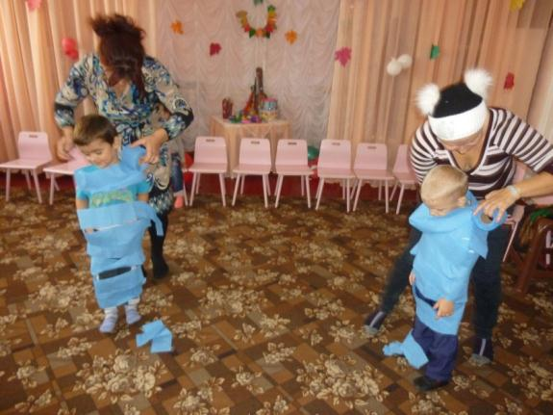

Общий танец « Пальчики и ручки»
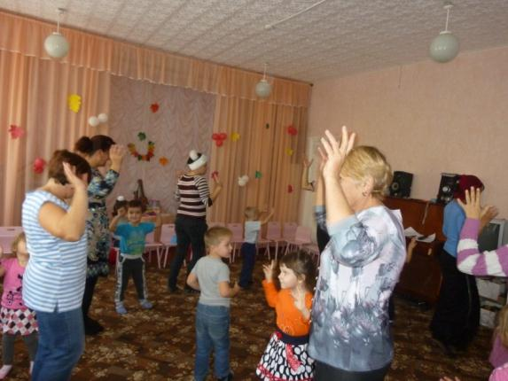
Воспитатель – Наше спортивное развлечение подошло к концу. Спасибо за ваше активное участие.
Участники делают круг почета.
